گزارش تمرین چهارم

درس ابزار دقیق

دکتر نیری

رضا مومنی

810199497

|  |  |  |  |  |
| --- | --- | --- | --- | --- |
| انتقال داده | کاربرد | صحت سنجی دیتا | Max Bitrate | نام پروتکل |
| دو طرفه است | ارتباط نقطه ای | صحت سنجی دیتا را پشتیبانی نمیکند | 115.2kbps | UART |
| چند مستر و اسلیو | سنسورها و  EEPROM  فاصله کم | صحت سنجی دیتا دارد و دیتای قابل اعتمادی را تضمین میکند | 5000kbps | I2C |
| MASTER SLAVE | SCADA  PLC | پشتیبانی نمیکند | 115.2kbps | Modbus |
| چند مستر و چند نود باس | Automotive systems (ECUs), industrial automation, and robotics | CAN includes error-checking mechanisms (CRC) for robustness | 1000kbps | CAN |

1. **UART (Universal Asynchronous Reception and Transmission)**:
   * **Speed**: UART is full-duplex communication and generally faster than I2C. [It can reach speeds of a few Mbps](https://www.seeedstudio.com/blog/2019/09/25/uart-vs-i2c-vs-spi-communication-protocols-and-uses/).
   * **Data Validation**: UART does not inherently provide data validation; it relies on higher-level protocols or application-specific mechanisms.
   * **Data Transfer**: Bi-directional asynchronous serial data transmission using two lines (TX and RX).
   * **Precision**: No inherent precision; depends on the application.
   * **Applications**: Commonly used for point-to-point communication (e.g., USB to a computer, sensor modules).
2. **I2C (Inter-Integrated Circuit)**:
   * [**Speed**: I2C offers moderate data rates 100 kbps to 5 Mbps](https://www.seeedstudio.com/blog/2019/09/25/uart-vs-i2c-vs-spi-communication-protocols-and-uses/).
   * **Data Validation**: I2C performs data validation, ensuring reliable data transfer.
   * **Data Transfer**: Multi-master, multi-slave bus with flow control.
   * **Precision**: Up to 3.4 MHz speed; suitable for precision applications.
   * **Applications**: Used for connecting sensors, EEPROMs, and other peripherals within short distances.
3. **CAN (Controller Area Network)**:
   * [**Speed**: CAN Bus data rates vary (low to high), with maximum speeds of 1 Mbps](https://coreedges.com/comparing-communication-protocols-i2c-vs-spi-vs-can-bus).
   * **Data Validation**: CAN includes error-checking mechanisms (CRC) for robustness.
   * **Data Transfer**: Multi-master, multi-node bus for industrial automation and automotive applications.
   * **Precision**: Designed for reliability and fault tolerance.
   * **Applications**: Automotive systems (ECUs), industrial automation, and robotics.
4. **Modbus**:
   * **Speed**: Modbus speed varies based on the implementation (typically slower than UART or I2C).
   * **Data Validation**: Modbus lacks built-in data validation; error checking is application-specific.
   * **Data Transfer**: Simple master-slave protocol (RTU or ASCII).
   * **Precision**: Typically used for control and monitoring, not high precision.
   * **Applications**: SCADA systems, PLCs, and industrial control.

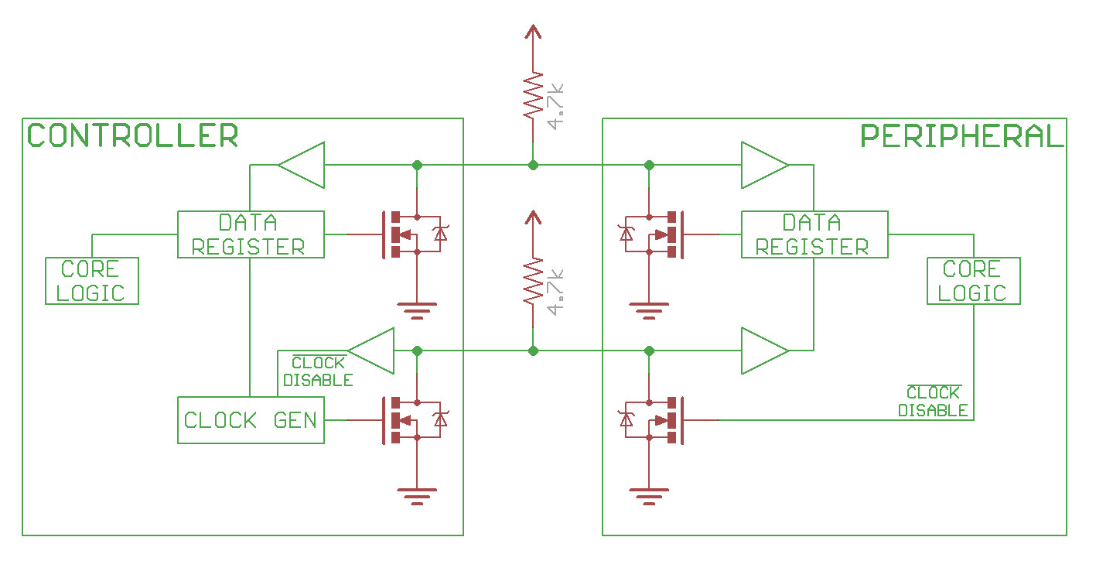

I2C circuit

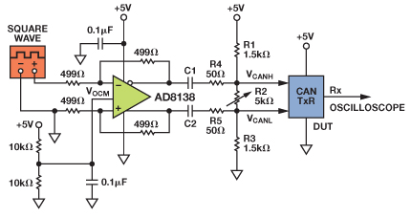

CAN circuit

SIMULATION

Question 1

810199497 % 3 = 0 => MC: STM32F103C6

SID % 9 = 3 => HCLK: 26 MHz | X1 = PA2, X2 = PA9 | Y1 = PB0, Y2 = PB5

l.

بدنه اصلی کد که در while درون main نوشته شده است:

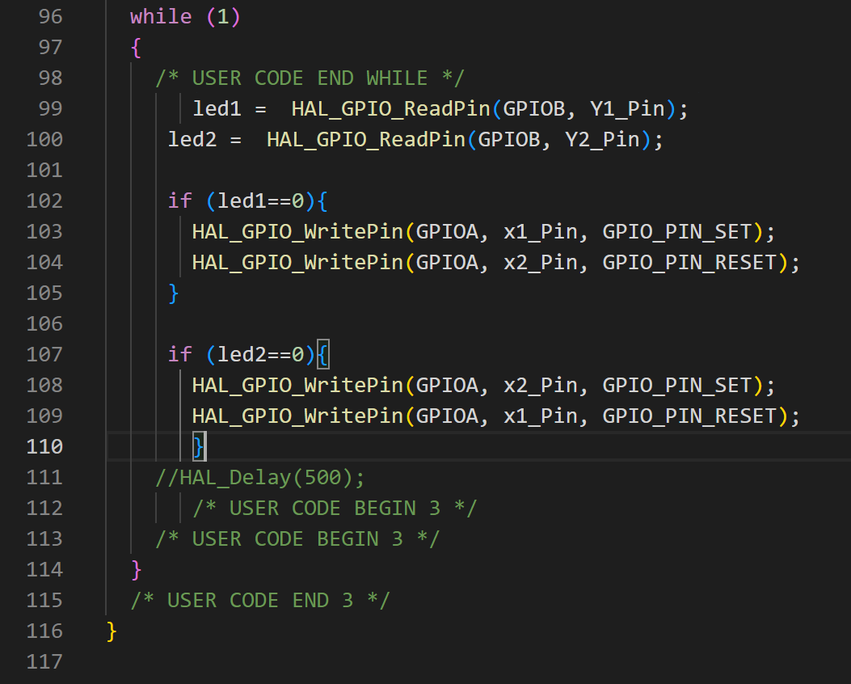

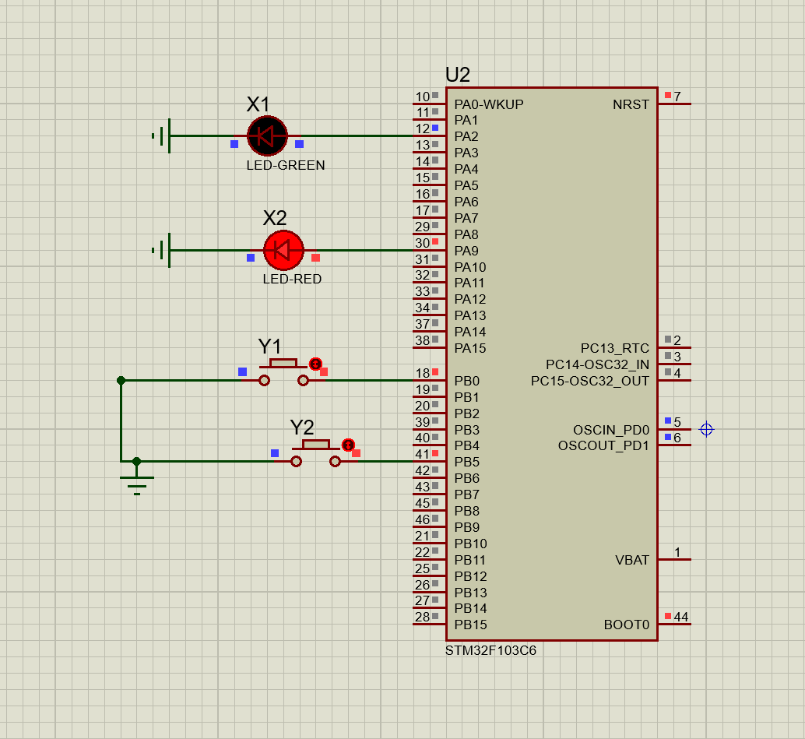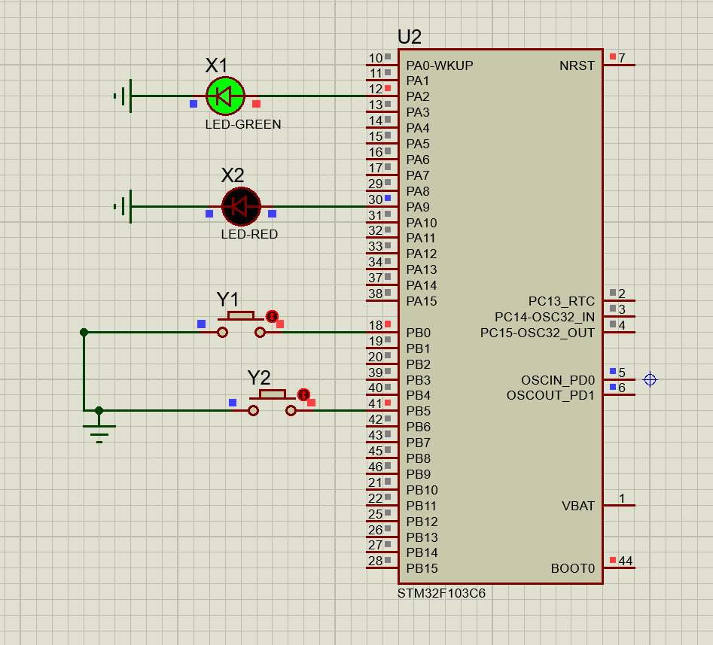

ll.

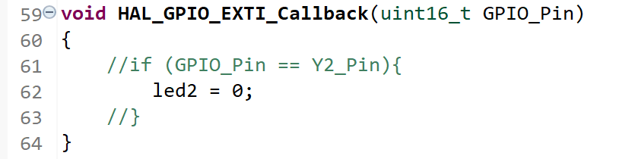

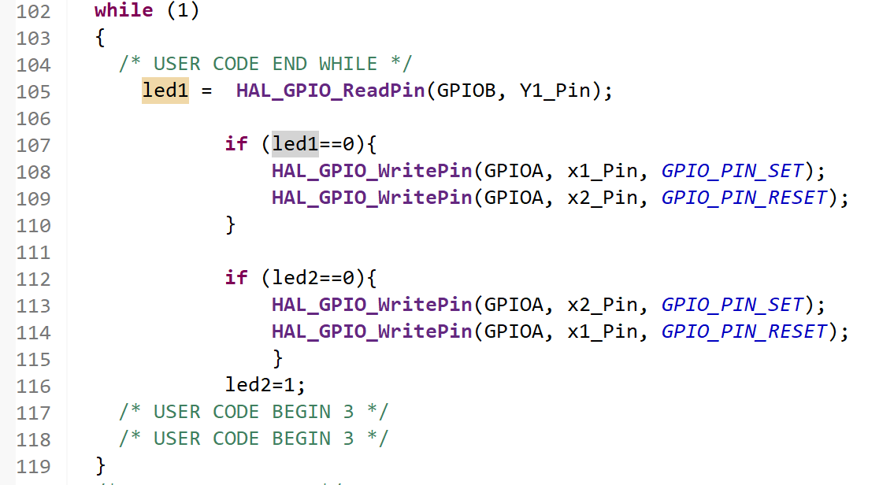

مزیت اصلی که اینتراپت نسبت به مستقیم خواندن مقدار دارد این است که با حذف دیلی هایی ناشی از توابعی مثل hal_gpio_readpin میتوان به سرعت بیشتری دست پیدا کرد. همچنین اینتراپت با کلاک اصلی خود میکرو کار میکنه و نیازی به دیلی خارجی نداره.



Question 2

l.

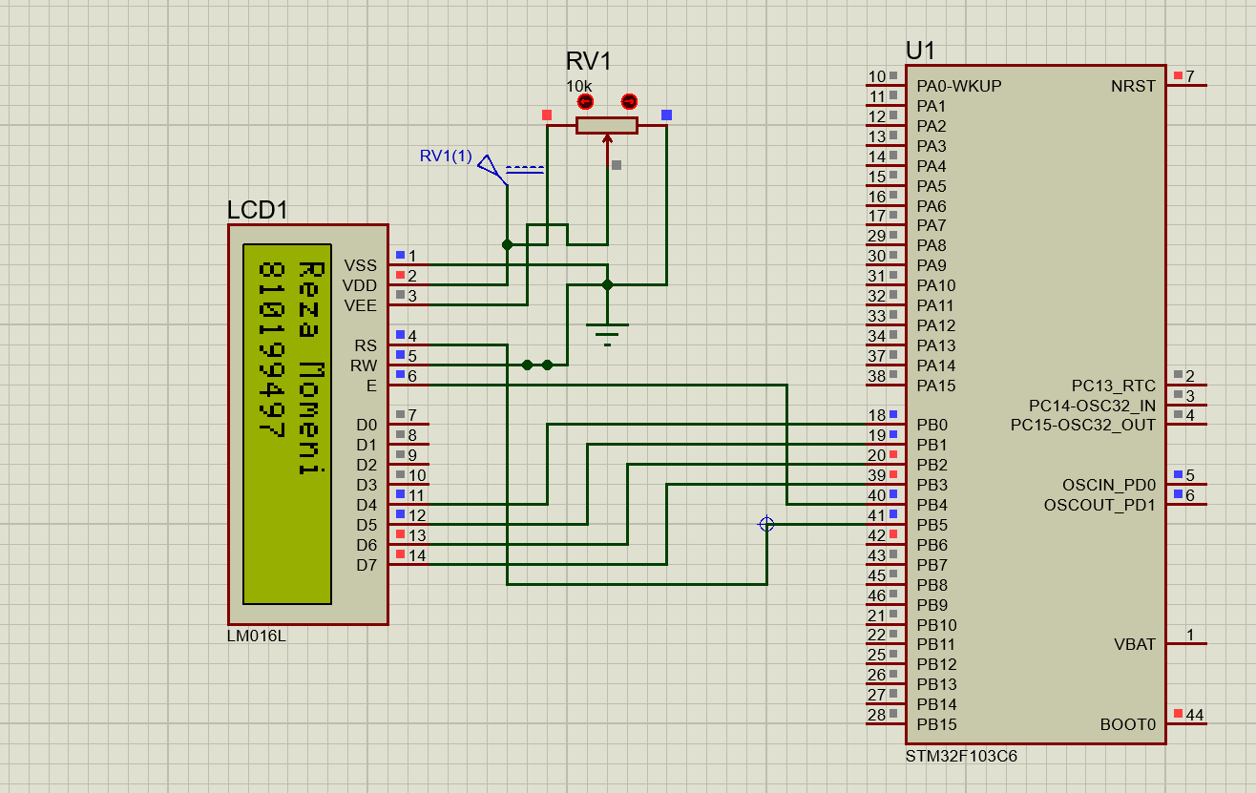

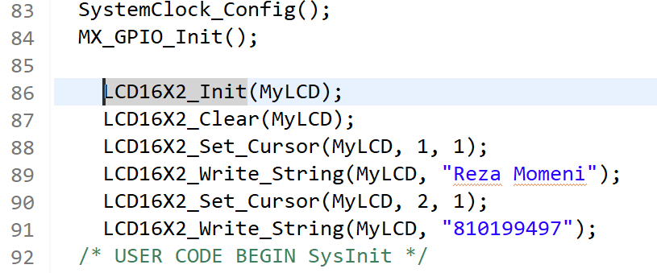

ll.

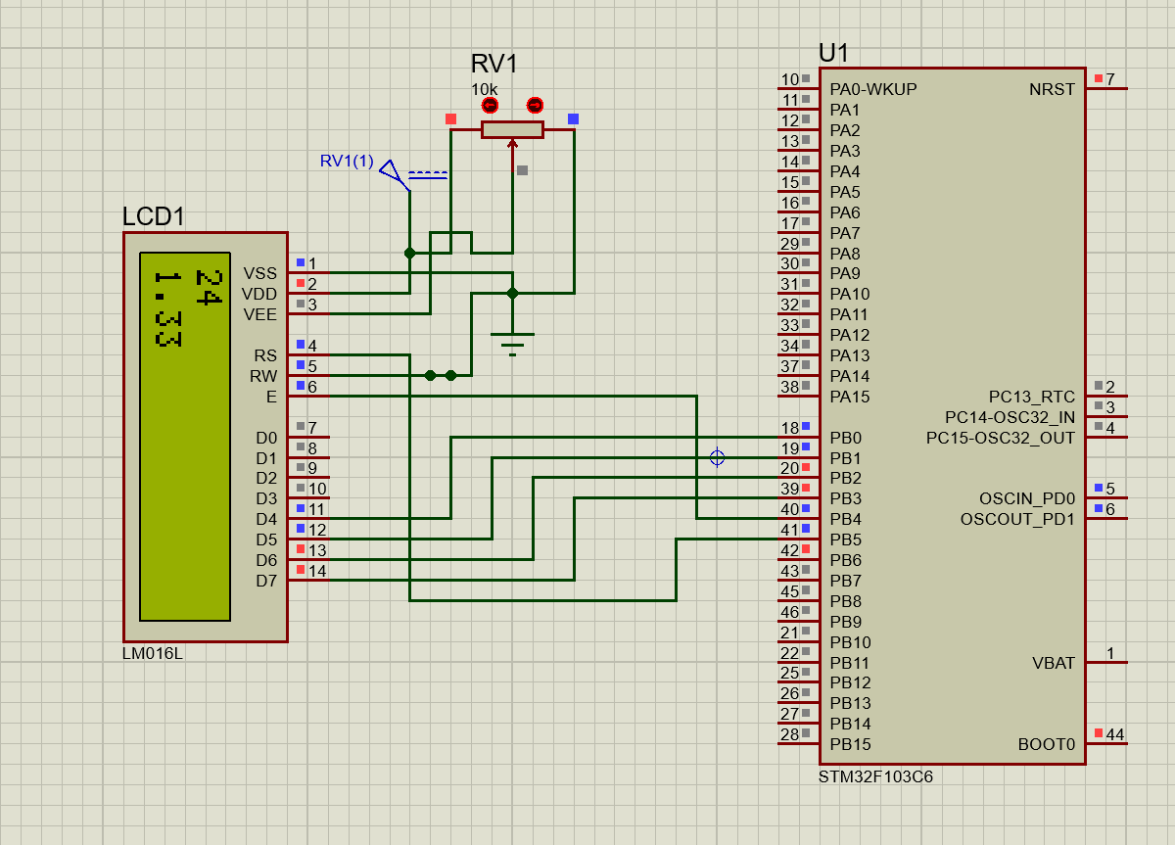

از آنجایی که مستقیما نمیتوان اعداد اعشاری را نمایش داد پس با کد زیر میتوان به خروجی بالا دست پیدا کرد. یعنی ما اجزای عدد اعشاریمان را به صحیح تبدیل کنیم و از آن استفاده کنیم.

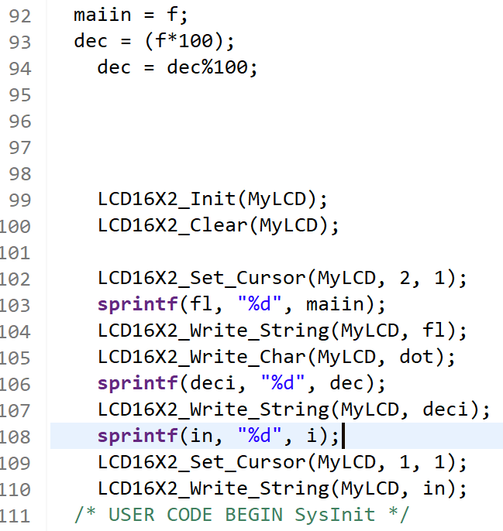

lll.

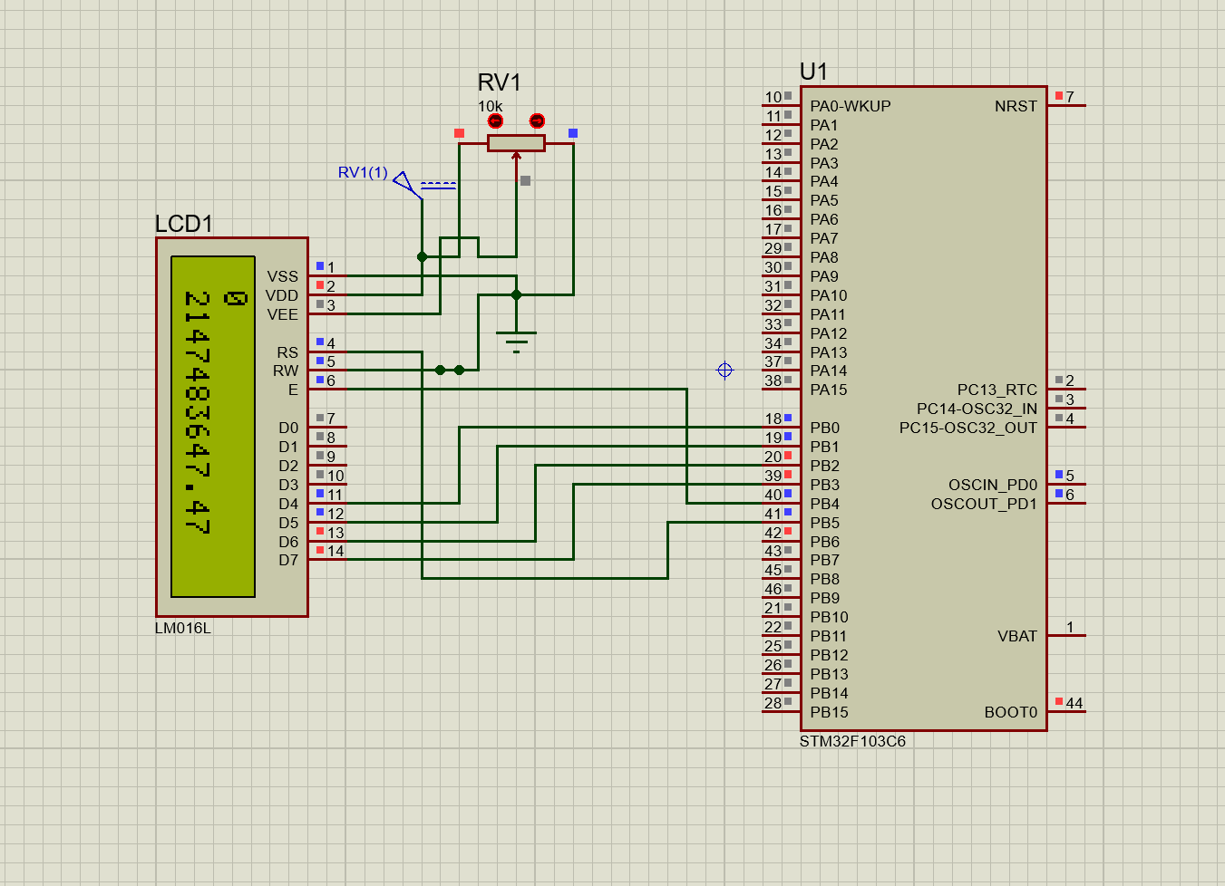

بعد از مدتی همانطور که مشاهده می شود عدد صحیح 0 شده و عدد اعشاری بدون تغییر باقی میماند. این به این دلیل است که تعداد بیت ظرفیت این متغیرها پر شده و overflow رخ داده است. برای داشتن متغیری با ظرفیت بیشتر میبایست از تایپ های دیگری از متغیرها مثل uint16 و long و double استفاده کنیم که ظرفیت بیشتری دارند.

